السنة الثالثة ثانوي إعدادي  الأسدس الثاني  الدرس: |  | الثانوية الإعدادية العيون –السيفة-  أرفود  الأستاذ: يونس ميلودي

I _ المتجهات :

- تساوي متجهتين :

تعريف 1 :
تكون متجهتان متساويتين إذا كان لهما :
-- نفس الاتجاه .
-- نفس المنحى .
-- نفس المعيار ( أي المنظم ) .

خاصية 1 :
A و B و C و D أربع نقط من المستوى .
يعني أن الرباعي ABDC متوازي الأضلاع .

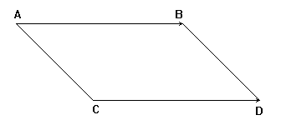
مثال :
لدينا :
إذن ABDC متوازي الأضلاع

ملاحظات :

- كل نقطة A في المستوى تحدد متجهة تسمى متجهة منعدمة
و يرمز لها بالرمز أو و نكتب :
إذا كان فإن : A = B
- مقابل المتجهة هي المتجهة .
و نكتب :

- المتجهة ومنتصف قطعة :

خاصية 2 :
A و B و M ثلاث نقط
M منتصف [AB] يعني أن : $A\vec{M}=M\vec{B}$

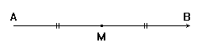
مثال :
M منتصف [AB] يعني أن : $A\vec{M}=M\vec{B}$

- مجموع متجهتين :

قاعدة 1 :
A و B و C و D أربع نقط من المستوى .
يعني أن الرباعي متوازي الأضلاع .

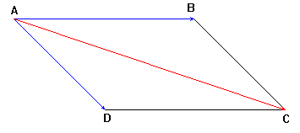
مثال :
نعتبر متوازي الأضلاع .
إذن :

علاقة شــال :
إذا كانت A و B و C ثلاث نقط من المستوى فإن :

مثال :

- جداء متجهة في عدد حقيقي :

متجهة غير منعدمة و k عدد حقيقي .
نسمي المتجهة جداء المتجهة في العدد الحقيقي k ، إذا كانت
M نقطة من المستقيم (AB) بحيث : .
-- إذا كان k > 0 فإن : AM = k.AM و و لهما نفس المنحى .
-- إذا كان k < 0 فإن : k.AB -AM = و و لهما منحى معاكس.
-- إذا كان k = 0 فإن : A = M .

نتائج :

K عدد حقيقي غير منعدم
* / إذا كان : فإن النقط A و B و C مستقيمية .
* / إذا كان : فإن (AB) // (CD)
و نقول : و متجهتان مستقيميتان .

II _ الإزاحــة :

- صورة نقطة بإزاحة :

تعريف 4 :
متجهة غير منعدمة و M نقطة في المستوى.
M’ صورة M بالإزاحة التي تحول A إلى B
يعني أن :
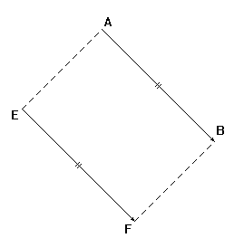
مثال :
لدينا :
إذن النقطة Fهي صورة النقطة E
بالإزاحة التي تحول A إلى B
نقول أيضا النقطة Fهي صورة النقطةE
بالإزاحة ذات المتجهة

- صور بعض الأشكال بإزاحة :

- صورة مستقيم بإزاحة هو مستقيم يوازيه
- صورة قطعة [EF] بإزاحة هي القطعة [E’F’] بحيث : E’ و F’ هما صورتي
E و F على التوالي بنفس الإزاحة. و لدينا : (EF) // (E’F’) و EF = E’F’
- صورة نصف مستقيم [EF) بإزاحة هي نصف المستقيم [E’F’) بحيث :
E’ وF’ هما صورتي E وF على التوالي بنفس الإزاحة و لدينا : (EF) // (E’F’)
- صورة دائرة ( C ) مركزها O و شعاعها r هي الدائرة ( C’ ) مركزها
O’ صورة O بنفس الإزاحة و لها نفس الشعاع r .
- صورة زاوية بإزاحة هي زاوية تقايسها

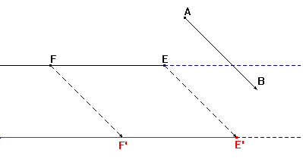
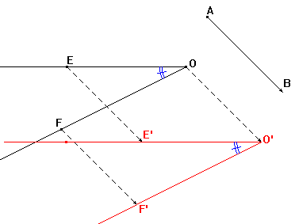
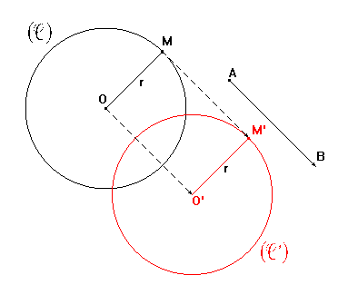
مثال :

متجهة غير منعدمة متجهة غير منعدمة و ( C ) متجهة غير منعدمة
[EF) نصف مستقيم . دائرة مركزها O و شعاعها r . و زاوية .
نصف المستقيم [E’F’) صورة [EF) الدائرة ( C’ ) صورة ( C ) الزاوية صورة
بالإزاحة التي تحول A إلى B . بالإزاحة التي تحول A إلى B . بالإزاحة التي تحول A إلى B .

www.miloumaths.tk

